Инструкция по установке 4-х сателлитного межколесного дифференциала с двумя пневмоцилиндрами с возможностью принудительной блокировки
в а/м 2121-2123, 2101-2107.

- После снятия штатного дифференциала из редуктора необходимо установить ведомую шестерню на 4-х сателлитный дифференцил, затянув болты моментом 9-10 кгсм,

- Просверлить отверстие сверлом 12 мм под установку фитинга в указанном месте. Отверстие сверлится под небольшим углом к привалочной поверхности редуктора, таким образом чтобы резьба была перпендикулярна наружной поверхности редуктора для получения большего количества рабочих витков у резьба. Для удобства сверления проще использовать сверла с несколькими диаметрами, начиная с небольшого 3-3,5 мм, далее 5-6 мм, 8-9 мм и окончательно под резьбу используется сверло диаметром 12 мм. Резьба нарезается метчиком G1/4 (метчик с трубной резьбой, также может иметь обозначение ТР1/4).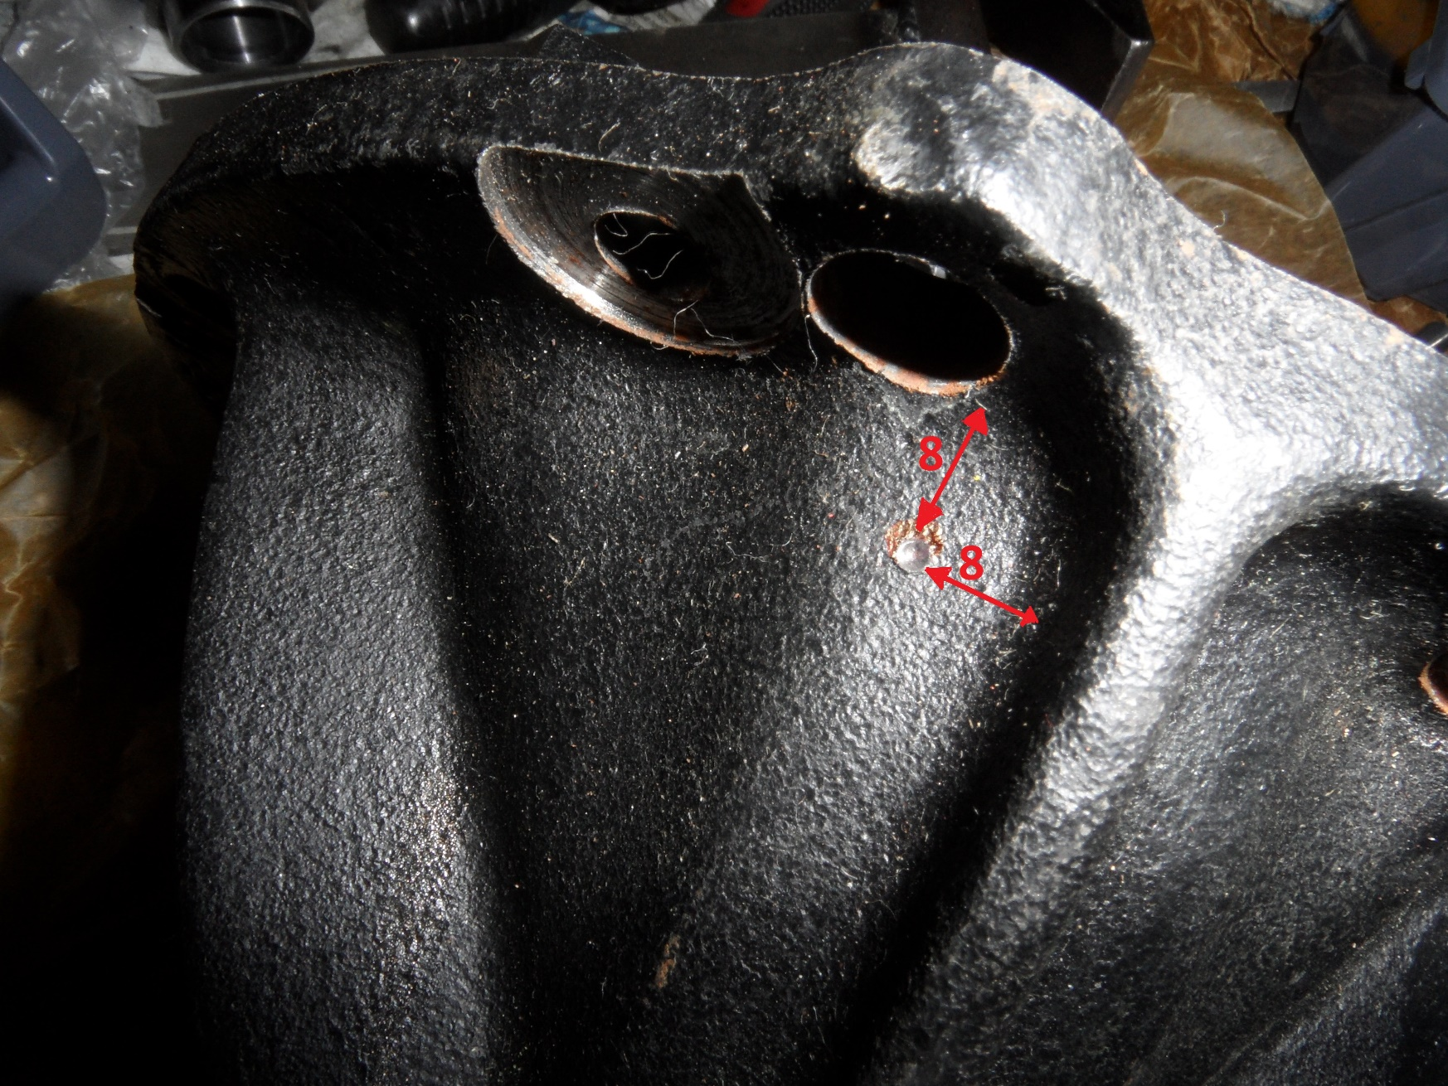

- Вкрутить пластиковый угловой фитинг с резьбой 1/4 дюйма изнутри редуктора, предварительно смазав резьбу резьбовым фиксатором высокой прочности (неразборный) и снаружи в него вкрутить угловой фитинг с резьбой 1/8 дюйма.

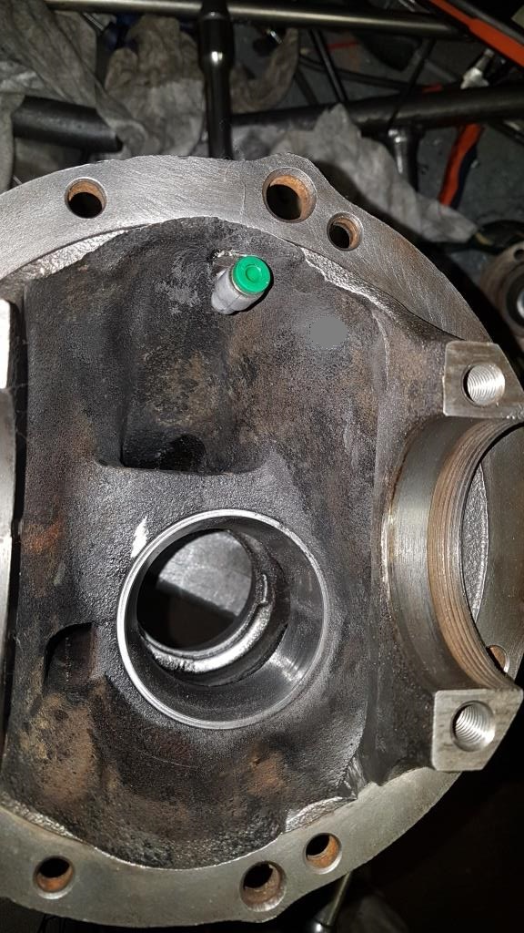

- Доработать картер редуктора под задний пнемоцилиндр таким образом чтобы прилив задней опоры правого бугеля был в одной плоскости с остальной поверхностью бугеля. Доработанная поверхность должна доходить до привалочной поверхности редуктора, соединяющей его с задней балкой (чулком)
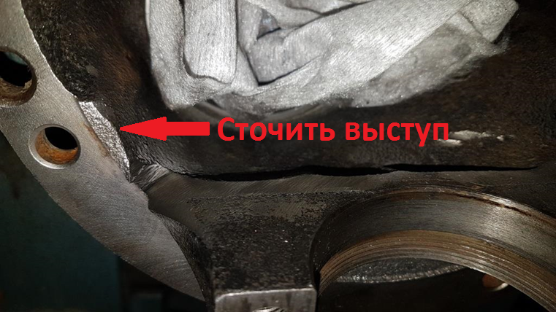
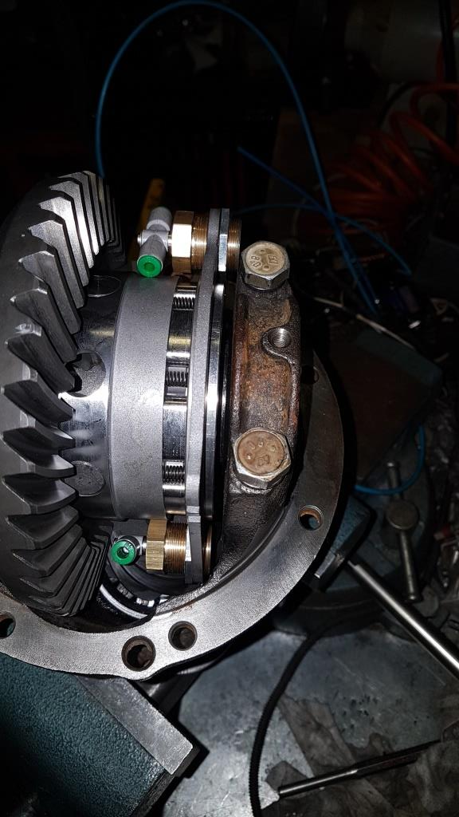

4а. Доработать правый бугель редуктора в передней части, как показано на фотографии, чтобы верхний пневмоцилиндр не касался поверхности бугеля, упираясь только в грань переднего болта:
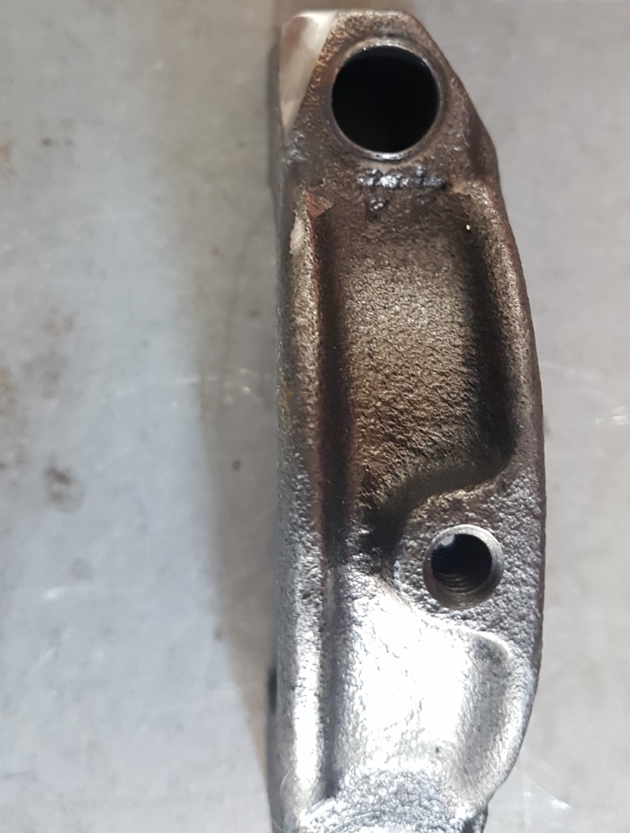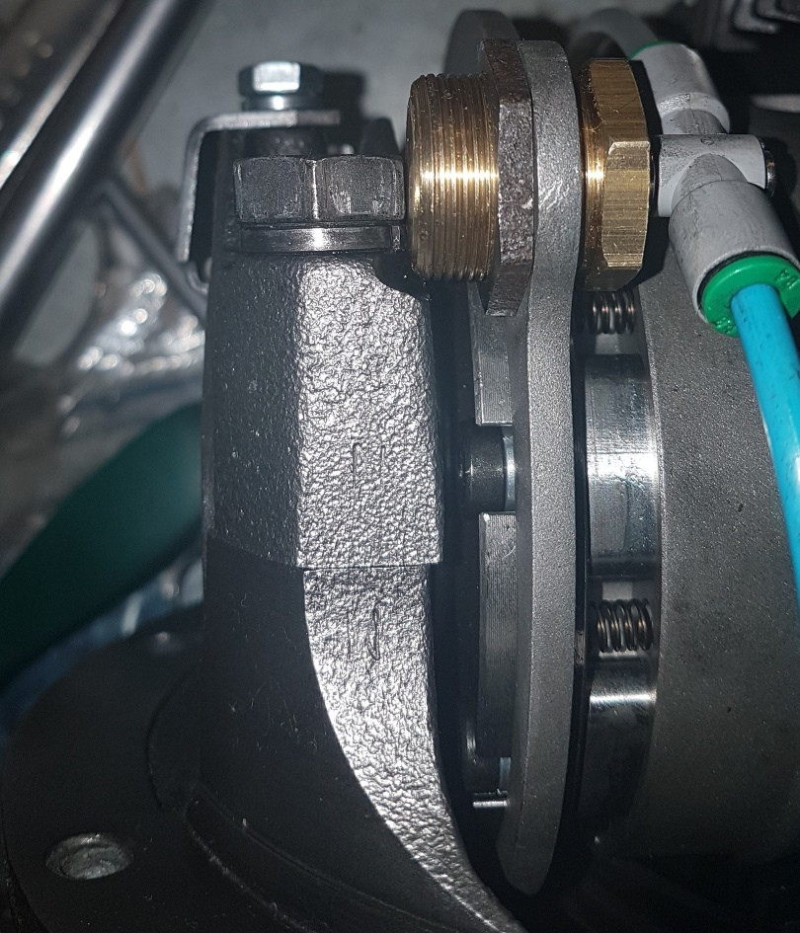

- Установить дифференциал с ведомой шестерней и пневмоприводом в редуктор, отрегулировав тепловой зазор и натяг подшипников дифференциала. Одинарный фитинг заднего пневмоцилиндра должен смотреть вверх отверстием под установку пневмотрубки
- Передний болт затягивается таким образом, чтобы левая грань встала строго параллельно бугелю (перпендикулярно пневмоцилиндру), для чего может потребовать дополнительная шайба-гровер под болт м10.

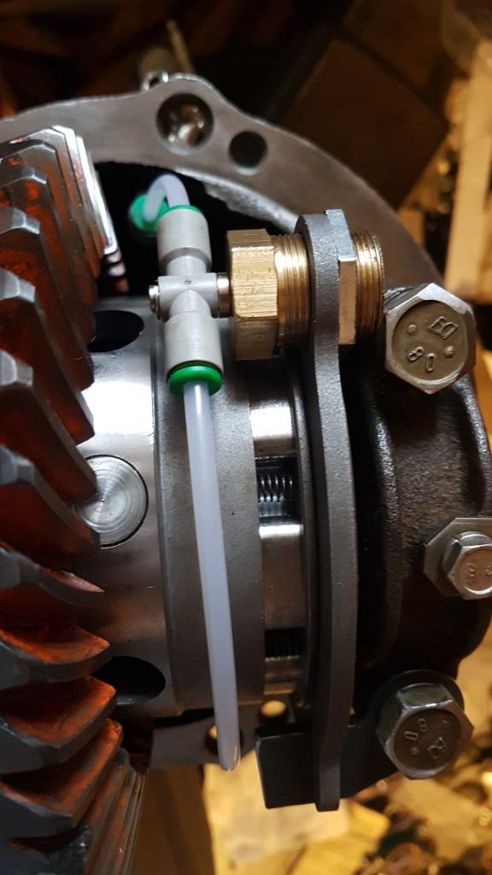

- Установить под задний болт бугеля с шайбой-гровер кронштейн для фиксации рамки пневмопривода, вставив его в верхнюю прорезь рамки и отрегулировать положение переднего пневмоцилиндра, выкручивая или вкручивая пневмоцилинд выставив рамку пневмопривода в такое положение, чтобы она плотно прилегала к муфте блокировки (или с едва заметным зазором, люфтом), но не вдавливала муфту и затем зафиксировать положение пневмоцилиндра тонкой контргайкой, затянув контрагайку до упора.

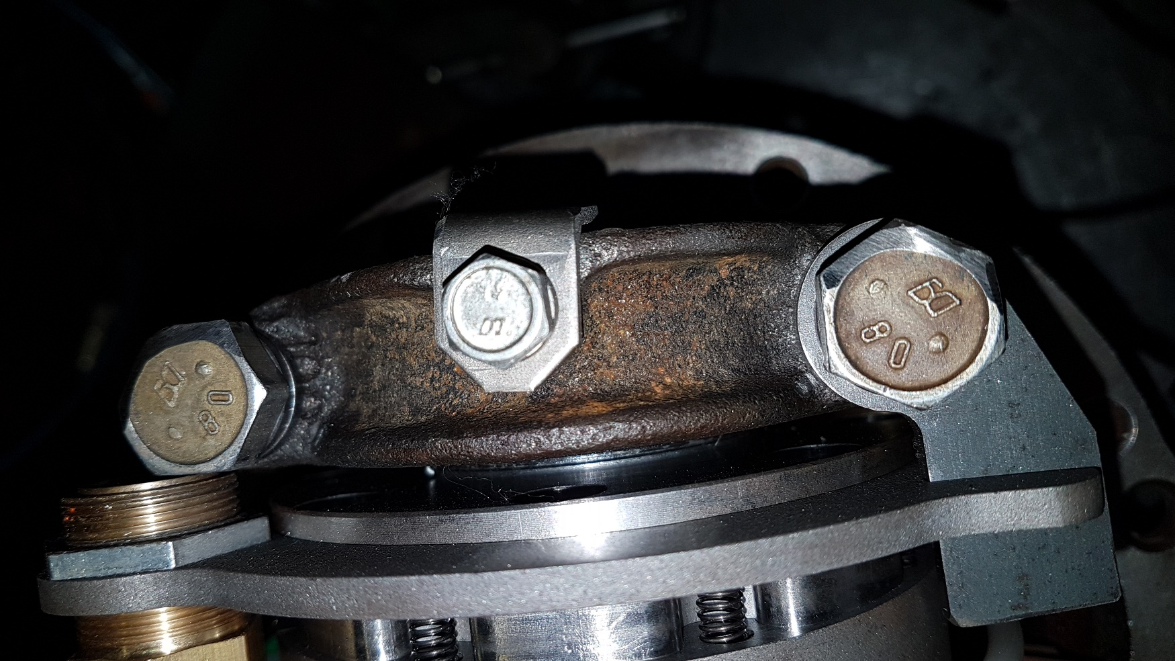

- Отрегулировать задний пневмоцилиндр, для чего ослабить задний болт правого бугеля и повернуть кронштейн фиксации рамки пневмопривода до параллельного положения бугелю, для чего выставить положение правой полуосевой шестерни дифференциала таким образом (прокрутив, при необходимости ее на требуемый угол), чтобы муфта при надавливании рамкой доходила до крайнего левого положения ( в этом положении дифференциал заблокирован). Затем вдавить рамку с муфтой в крайнее левое положение и провернуть пневмопривод вперед (вверх), чтобы появилась возможность регулировки правильного положения заднего пневмоцилиндра для чего потребуется несколько раз повторить указанную операцию. Задний пневмоцилиндр выставляется как и передний в такое положение, чтобы не было зазора (люфта), но в тоже же время, чтобы рамка не давила на муфту или зазор (люфт) между пневмоцилиндром и поверхностью картера редуктора был минимальным. Также необходимо выставить нижнюю грань пневмоцилиндра в параллельное положение ведущей шестерне, чтобы не было касания пневмоцилинжра, после чего также зафиксировать пневмоцилиндр тонкой контргайкой, закрутив ее до упора с максимально возможным усилием.

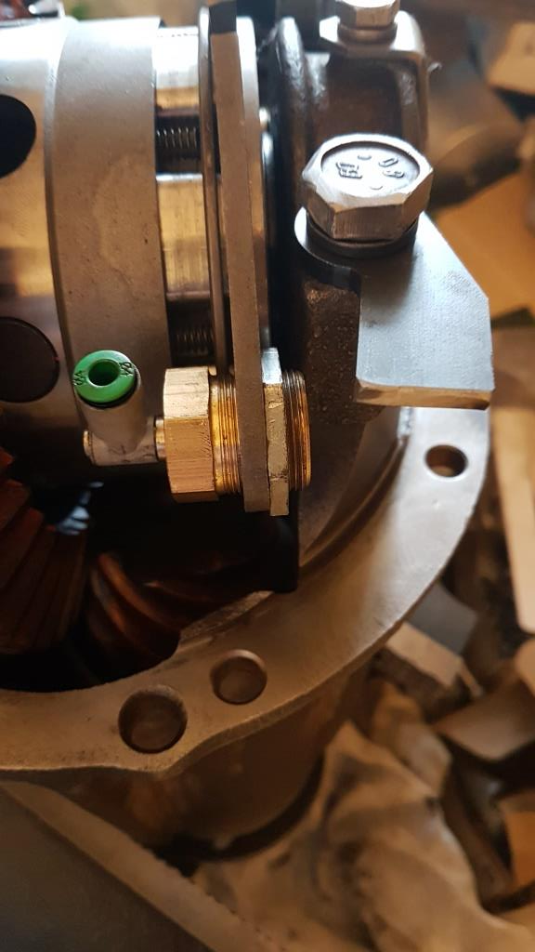

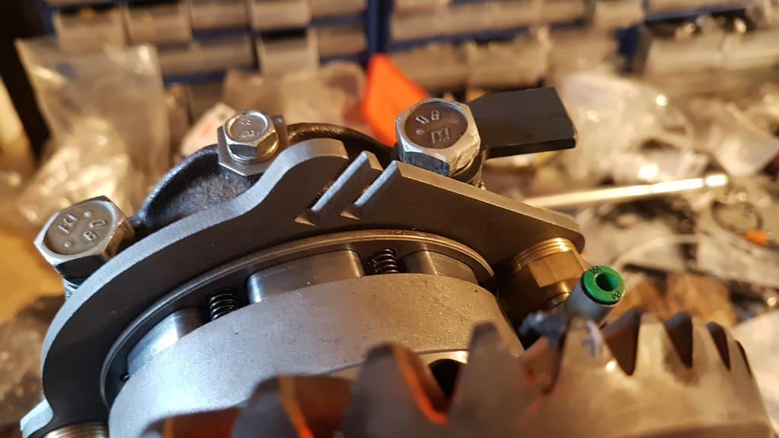

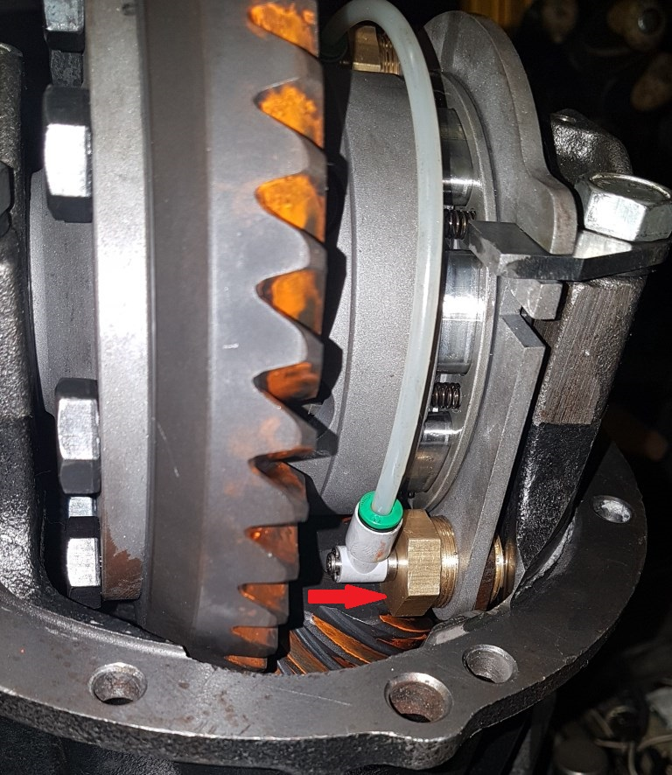
- После чего еще раз проверить не касается ли нижний пневмоцилиндр ведущей шестерни и при заблокированном состоянии также не касается ли нижняя часть рамки с пневмоцилиндрами, а также не касается ли контргайка ведущей шестерни или находится слишком близко, находясь в положении показанном на фото и необходимо будет выставить контргайку в такое положение, чтобы она находилась параллельно ведущей шестерне.
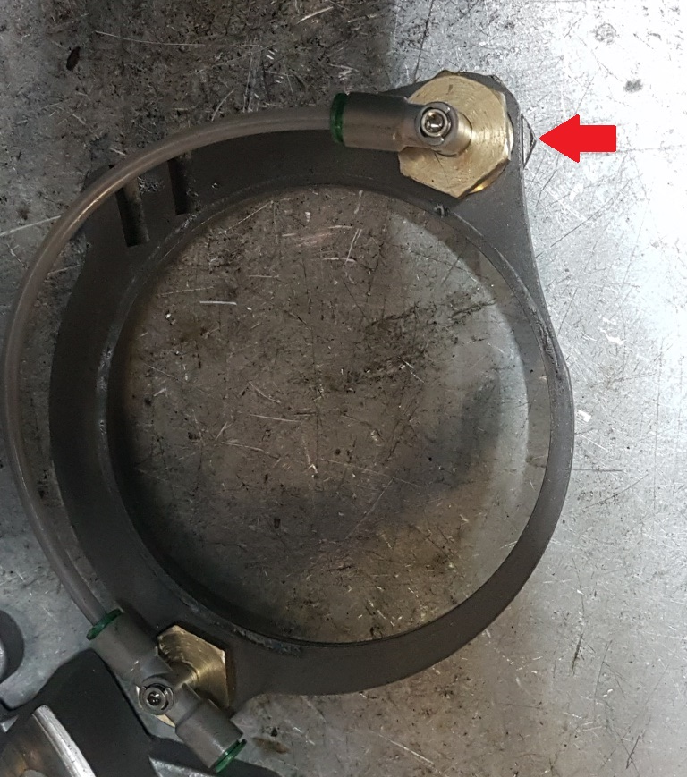
10. Если нижняя часть рамки с пневмоцилиндром и контргайкой находятся слишком близко, необходимо переставить шайбу-гровер под кронштейн (или подобрать шайбу по толщине) по которому «ходит» рамка с пневмоцилиндрами и затянуть необходимым моментом болт правой крышки подшипника дифференциала, проверив, что кронштейн не зажал рамку :

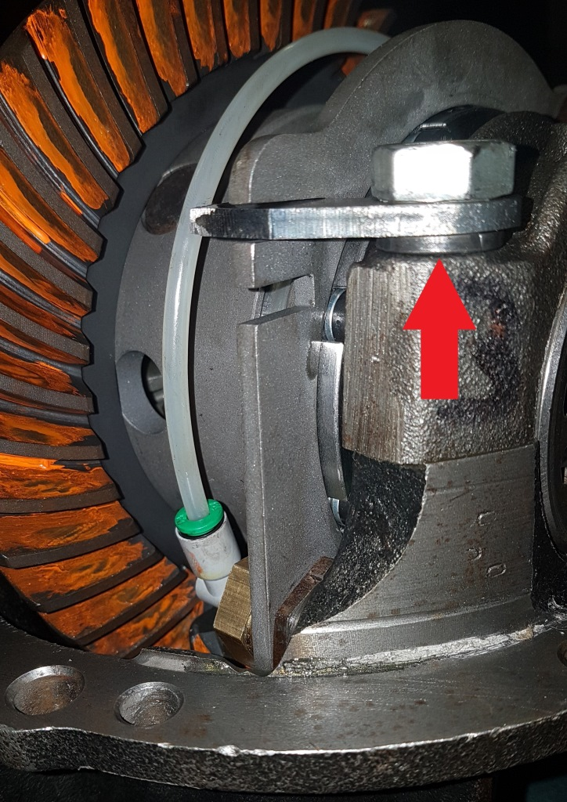

- Затем вставить пневмотрубки в фитинг и подав давление проверить работу пневмопривода, предварительно смазав маслом направляющие, по которым ходит муфта и внутреннюю поверхность рамки и выдвинутые части пневмопоршней при включенном пневмоприводе. Первые включения могут происходить с неполностью выдвинутыми поршнями, необходимо несколько раз или десятков включить-выключить блокировку, чтобы она немного приработалась. Если пневмопривод будет подклинивать в прорези рамки, в которую вставлен кронштейн, можно немного расширить эту прорезь. Прокручиваю правую полуосевую шестерню, а также весь дифференциал, проверить что все работает правильно, без перекосов и подклиниваний после чего необходимо скруглить гайки правого бугеля по правой стороне, чтобы они не достали до задней стенки задней балки (чулка) и после этого редуктор можно устанавливать в заднюю балку (чулок).

